**嘉兴山蒲照明电器有限公司招聘简章**

**【公司简介】**

山蒲照明成立于1993年，是一家专注于光源与照明高端细分市场产品的研发、制造与销售的集团性企业，致力于技术与产品创新，在LED照明领域全球性专利数量达一千余件。公司产品凭借其独特的科技性、前瞻性与高品质成功占领北美、欧亚等国际市场，直管细分领域出口量连续三年全国第一。集团拥有照明行业世界顶级的研发技术团队和国内一流的智能制造管理系统，设立了博士后工作站，配备了国家级CNAS实验室，集结了国内外优秀人才。集团总部位于浙江嘉兴，地处上海、杭州、苏州等长三角城市中心地带，交通便利，生态宜居。

**【招聘需求】**

1. **研发类 （30名） 硕士 年薪15-24W、 博士 年薪25-35W**

需求专业：电子电气、机械、材料、物理、设计等理工类

培养方向：项目工程师、产品工程师、机械工程师、材料工程师、驱动电源工程师、设计工程师

1. **技术销售类 （10名） 硕士 年薪15W+**

需求专业：理工类、英语、日语、国际经济与贸易

培养方向：欧美/日本高端市场销售经理

语言要求：英语或日语口语熟练

1. **财务类（5名） 本科 6-9K**

需求专业：数学、统计、会计、审计、财务管理

培养方向：经营管理会计、成本/费用核算会计、业财一体化管理

1. **IT类（5名） 本科 6-9K**

需求专业：计算机类

培养方向：智能制造管理信息化系统运维、开发与迭代

1. **物流计划类（5名）**  **本科 6-8K**

需求专业：统计类、工业工程、物流管理

培养方向：生产计划

**【公司/政府福利】**

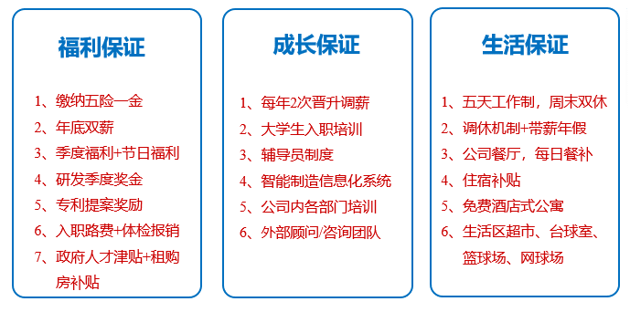**【简历投递】**

关注“嘉兴山蒲照明电器有限公司”公众号，点击“校园招聘”-“校招网申”，编辑简历投递。公众号二维码：

**【联系方式】**

公司地址：浙江省嘉兴市秀洲区加创路1288号；

联系方式：秦小姐 0573-83707396 17816014961

联系邮箱：[HR01@super-lamps.com](mailto:HR01@super-lamps.com)

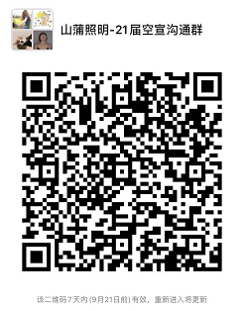应聘请加入校招微信沟通群：